

**دانشکده مهندسی برق**

**گزارش کار آزمایشگاه الکترونیک 1**

**آزمایش شماره 6:**

**تهیه کننده و نویسنده:**

**رضا آدینه پور**

**استاد مربوطه:**

**جناب اقای مهندس میثمی فر**

**تاریخ تهیه و اراﺋﻪ:**

**آبان ماه 1400**

**مداری مطابق با شکل زیر در نرم افزار می بندیم:**



جدول زیر را تکمیل می کنیم:

|  |  |  |  |  |  |  |
| --- | --- | --- | --- | --- | --- | --- |
| **IE = 4mA** | | **IE = 3mA** | | **IE = 2mA** | |  |
| **Ic(mA)** | **VCB(V)** | **Ic(mA)** | **VCB(V)** | **Ic(mA)** | **VCB(V)** | **Vcc** |
| 3.98 | 11.2 | 3.10 | 11.91 | 2.108 | 13.57 | **15** |
| 3.98 | 7.01 | 3.09 | 7.90 | 2.107 | 9.57 | **11** |
| 3.98 | 3.02 | 3.09 | 3.90 | 2.106 | 5.57 | **7** |
| 3.97 | 0.02 | 3.09 | 0.90 | 2.105 | 2.57 | **4** |
| 3.97 | -0.45 | 3.09 | 041 | 2.105 | 2.07 | **3.5** |
| 3.64 | -0.64 | 3.09 | -0.89 | 2.105 | 1.57 | **3** |
| 3.17 | -0.67 | 3.064 | -0.56 | 2.105 | 1.07 | **2.5** |
| 2.19 | -0.69 | 2.178 | -0.67 | 2.073 | 1.25 | **1.5** |
| 1.74 | -0.70 | 1.69 | -0.69 | 1.658 | 1.34 | **1** |
| 715uA | -0.71 | 706uA | -0.70 | 691uA | 0.015 | **0** |
| -77uA | -0.72 | -84uA | -0.71 | -94uA | 0.009 | **-0.8** |

نمودار های جریان کلکتور بر حسب ولتاژ VCB برای جریان های 2، 3 و 4 میلی آمپری به صورت زیر است:

مدار را به صورت زیر تغییر می دهیم:



پروپ ها را به صورت بالا قرار می دهیم و مقدار VEE را از صفر تا 10 ولت تغییر می دهیم و نمودار آن را رسم می کنیم.

VEE = 0

VEE = 2

VEE = 4

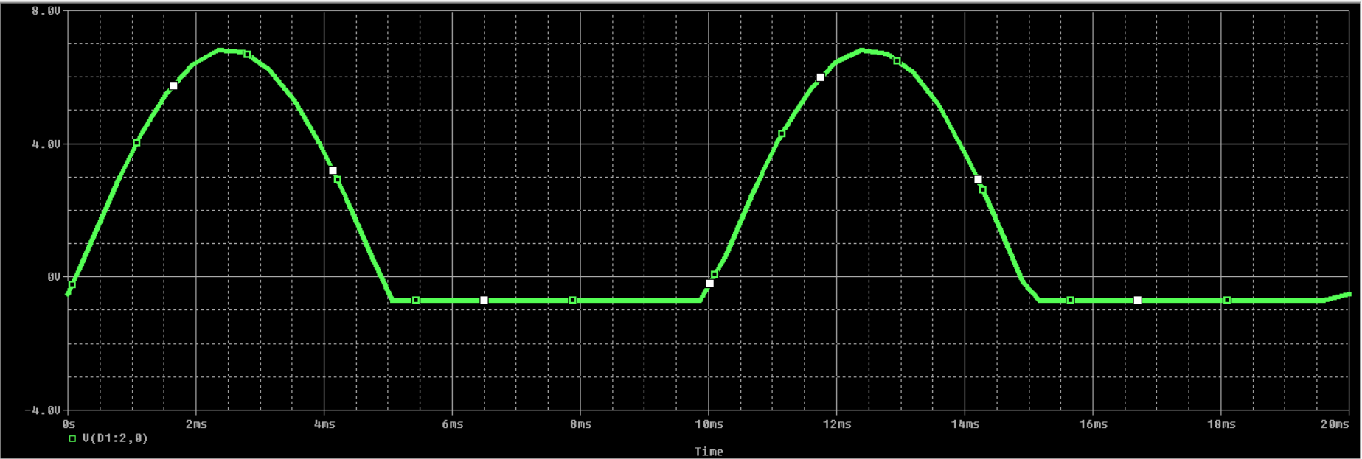

VEE = 6

VEE = 10

VEE = 5

**2) مشاهده مشخصه ورودی ترکیب بیس مشترک**

مدار زیر را در نرم افزار بسته و اسکوپ را مطابق با شکل به مدار وصل می کنیم:



ولتاژ کلکتور را روی 6 ولت فیکس می کنیم.

یک سر پروپ را به گره آند دیود وصل می کنیم و سر دیگر را به زمین. و نمودار مشخصه جریان امیتر ترانزیستور بر حسب ولتاژ بیس امیتر را به دست می آوریم:

نمودار خروجی با منبع ولتاژ VE = 6 V به صورت زیر است:

آزمایش را برای VE = 12V و VE = 20V تکرار میکنیم.

نمودار خروجی با منبع ولتاژ VE = 12 V به صورت زیر است:

نمودار خروجی با منبع ولتاژ VE = 20 V به صورت زیر است:

